Potrebuješ:

Lepilo, škarje, malo kartona, tulec, barvni papir (lahko reklame, revialni papir), slamico in črn flomaster ter papirček za mafine.

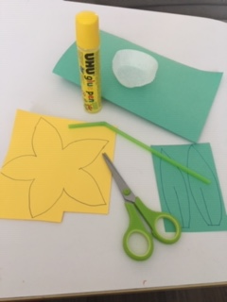 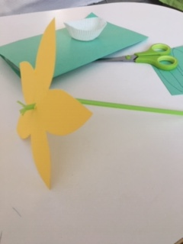

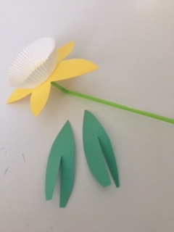 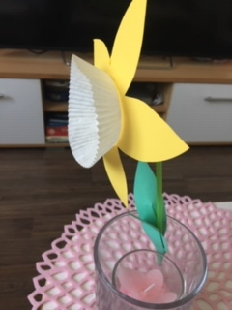

Poglej sličice in naredi narciso.

LAHKO TUDI NARIŠEŠ IN OKRASIŠ JAJCE.

